PHÒNG GD & ĐT GIA LÂM | PHIẾU BÀI TẬP TỰ ÔN Ở NHÀ
TRƯỜNG THCS DƯƠNG QUANG | MÔN: SINH HỌC KHỐI: 6
 | Tuần 1 ( Từ 3/2 → 9/2)

I. TRẮC NGHIỆM
Câu 1. Trong một bông hoa đơn tính không thể xuất hiện đồng thời hai bộ phận nào sau đây ?
A. Nhị và nhuỵ B. Đài và tràng C. Đài và nhuỵ D. Nhị và tràng
Câu 2. Nhóm nào dưới đây gồm hai loài thực vật có hoa mọc thành cụm ?
A. Bưởi, tra làm chiếu B. Râm bụt, cau
C. Cúc, cải D. Sen, cam
Câu 3. Hiện tượng hoa mọc thành cụm có ý nghĩa thích nghi như thế nào ?
A. Giúp hoa nương tựa vào nhau, hạn chế sự gãy rụng khi gió bão.
B. Giúp tăng hiệu quả thụ phấn nhờ việc di chuyển của côn trùng trên cụm hoa.
C. Giúp côn trùng dễ nhận ra, nhờ vậy mà tăng cơ hội thụ phấn cho hoa.
D. Tất cả các phương án đưa ra.
Câu 4. Hoa giao phấn bao gồm những đối tượng nào ?
A. Hoa lưỡng tính và hoa đơn tính cùng gốc
B. Hoa lưỡng tính và hoa đơn tính khác gốc
C. Hoa đơn tính và hoa lưỡng tính có nhị, nhuỵ chín cùng lúc
D. Hoa đơn tính và hoa lưỡng tính có nhị, nhuỵ chín không cùng lúc
Câu 5. Những cây có hoa nở về đêm thường có đặc điểm gì để thu hút sâu bọ ?
A. Tất cả các phương án đưa ra
B. Toả ra mùi hương ngọt ngào, đặc biệt quyến rũ
C. Có màu trắng nổi bật để sâu bọ dễ nhận biết
D. Có đĩa mật để níu chân sâu bọ
Câu 6. Nhóm nào dưới đây gồm những loài hoa thụ phấn nhờ gió ?
A. Hoa cỏ may, hoa ngô, hoa lau B. Hoa cà, hoa bí đỏ, hoa chanh
C. Hoa hồng, hoa sen, hoa cải D. Hoa râm bụt, hoa khế, hoa na
Câu 7. Hạt là do bộ phận nào của hoa biến đổi thành sau thụ tinh ?
A. Bao phấn B. Noãn C. Bầu nhuỵ D. Vòi nhuỵ
Câu 8. Sau khi thụ tinh, bầu nhuỵ của hoa sẽ biến đổi và phát triển thành
A. Hạt chứa noãn B. Noãn chứa phôi
C. Quả chứa hạt D. Phôi chứa hợp tử
Câu 9. Khi hạt phấn rơi vào đầu nhuỵ cùng loài thì hạt phấn hút chất nhầy trên đầu nhuỵ, trương lên và nảy mầm thành:
A. Chỉ nhị B. Bao phấn C. Ống phấn D. Túi phôi
Câu 10. Quả nào dưới đây không còn vết tích của đài ?
A. Quả hồng B. Quả thị C. Quả cà D. Quả bưởi
II. TỰ LUẬN
Câu 1. Căn cứ vào đặc điểm nào để phân biệt hoa lưỡng tính và hoa đơn tính? Hãy kể tên ba loại hoa lưỡng tính và ba loại hoa đơn tính mà em biết.
Câu 2. Hãy liệt kê vào bảng dưới đây tất cả những điểm khác biệt giữa hoa thụ phấn nhờ sâu bọ và hoa thụ phấn nhờ gió mà em đã biết.
Đặc điểm | Hoa thụ phấn nhờ sâu bọ | Hoa thụ phấn nhờ gió
Bao hoa
Nhị hoa
Nhụy hoa
Đặc điểm khác
Câu 3. Quan sát hình và nêu các bước của quá trình thụ tinh ở thực vật.
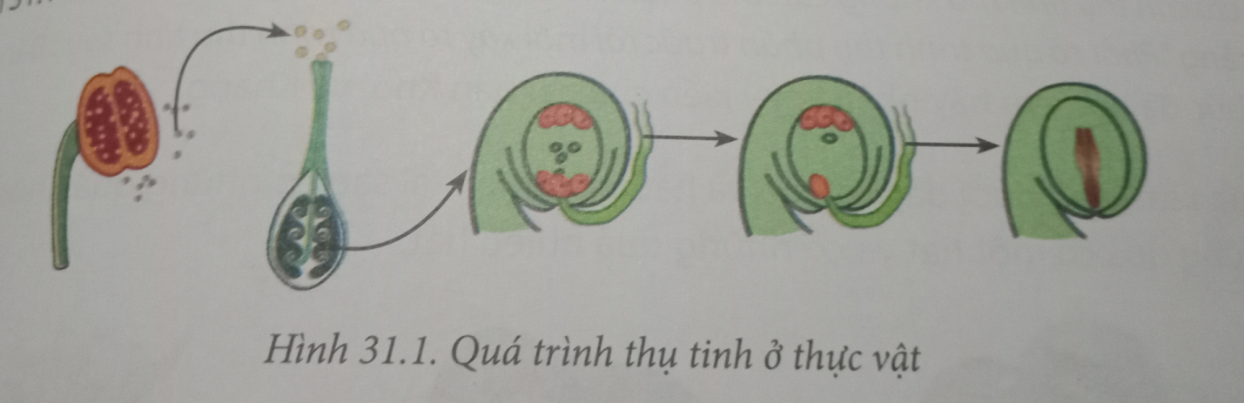
Câu 4. Quan sát hình dưới đây về quả và hạt, giải thích tại sao có những quả không có hạt, có những quả có một hạt và có những quả nhiều hạt?
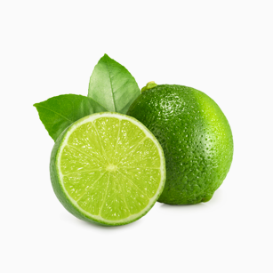  Hình 1. Chanh không hạt | 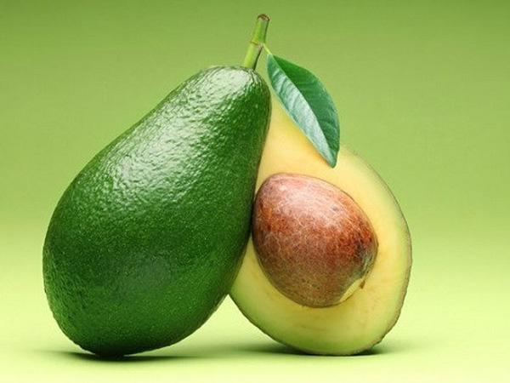  Hình 2. Quả bơ | 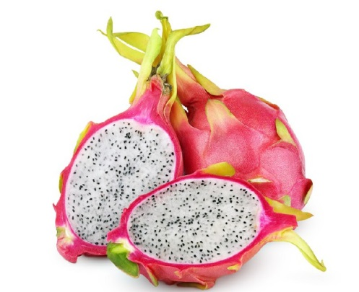  Hình 3. Quả thanh long

PHÒNG GD & ĐT GIA LÂM | PHIẾU BÀI TẬP TỰ ÔN Ở NHÀ
TRƯỜNG THCS DƯƠNG QUANG | MÔN: SINH HỌC KHỐI: 6
 | Tuần 2 ( Từ 10/2 → 16/2)

I. TRẮC NGHIỆM
Câu 1. Khi chín, vỏ của quả nào dưới đây không có khả năng tự nứt ra ?
A. Quả bông B. Quả me C. Quả đậu đen D. Quả cải
Câu 2. Quả thìa là được xếp vào nhóm nào dưới đây ?
A. Quả khô không nẻ B. Quả khô nẻ C. Quả mọng D. Quả hạch
Câu 3. Chất dinh dưỡng của hạt được dự trữ ở đâu ?
A. Thân mầm hoặc rễ mầm B. Phôi nhũ hoặc chồi mầm
C. Lá mầm hoặc rễ mầm D. Lá mầm hoặc phôi nhũ
Câu 4. Nhóm nào dưới đây gồm những cây Hai lá mầm?
A. Cam, mít, cau, chuối, thanh long
B. Cao lương, dừa, mía, rau má, rau ngót
C. Rau dền, khoai lang, cà chua, cải thảo
D. Sen, sắn, khế, gừng, dong ta
Câu 5. Vì sao người ta chỉ giữ lại làm giống các hạt to, chắc, mẩy, không bị sứt sẹo và sâu bệnh?
A. Vì những hạt này có khả năng ức chế hoàn toàn sâu bệnh. Mặt khác, từ mỗi hạt này có thể phát triển cho ra nhiều cây con và giúp nâng cao hiệu quả kinh tế.
B. Vì những hạt này có thể nảy mầm trong bất kì điều kiện nào mà không bị tác động bởi các yếu tố của môi trường bên ngoài.
C. Vì những hạt này có phôi khoẻ và giữ được nguyên vẹn chất dinh dưỡng dự trữ. Đây là điều kiện cốt lõi giúp hạt có tỉ lệ nảy mầm cao và phát triển thành cây con khoẻ mạnh.
D. Tất cả các phương án đều đúng
Câu 6. Trong các việc làm dưới đây, việc làm nào giúp cho hạt đã gieo hô hấp tốt hơn?
1. Phủ rơm, rạ cho hạt đã gieo
2. Cày xới đất thật kỹ trước khi gieo hạt
3. Tháo hết nước trong trường hợp đất mang hạt đã gieo bị ngập úng
4. Thường xuyên bón phân cho hạt đã gieo
A. 2, 3 B. 1, 2, 3 C. 2, 3, 4 D. 2, 4
Câu 7. Quả trâm bầu phát tán chủ yếu theo hình thức nào?
A. Phát tán nhờ nước B. Phát tán nhờ gió
C. Phát tán nhờ động vật D. Tự phát tán
Câu 8. Quả cây xấu hổ có hình thức phát tán tương tự quả nào dưới đây ?
A. Quả ké đầu ngựa B. Quả cải C. Quả chi chi D. Quả đậu bắp
Câu 9. Những loại quả phát tán nhờ động vật có đặc điểm nào sau đây?
A. Khi chín có vị ngọt hoặc bùi B. Tất cả các phương án đưa ra
C. Khi chín có mùi thơm D. Có lông hoặc gai móc
Câu 10. Trong các điều kiện cần cho sự nảy mầm của hạt, điều kiện nào đóng vai trò tiên quyết?
A. Hạt được trồng tại vùng đất tơi xốp, giàu khoáng.
B. Hạt được bảo quản tốt, vẫn giữ nguyên vẹn phôi và chất dinh dưỡng dự trữ.
C. Hạt được che đậy kĩ càng bằng rơm, rạ sau khi gieo
D. Hạt được gieo đúng thời vụ
II. TỰ LUẬN
Câu 1. Dựa vào đặc điểm của vỏ quả, người ta chia quả thành mấy nhóm đó là những nhóm nào, nêu đặc điểm và lấy ít nhất 5 ví dụ.
Câu 2. Trong thực tế, người nông dân thường thu hoạch đỗ trước khi quả chín khô. Từ những kiến thức đã học, em hãy giải thích tại sao người nông dân lại làm như vậy?
Câu 3. Tìm những điểm giống nhau và khác nhau giữa hạt của cây Hai lá mầm và hạt của cây Một lá mầm.
Câu 4. Có mấy cách phát tán quả và hạt? Nêu các cách phát tán, đặc điểm của quả, hạt. Lấy ví dụ.

PHÒNG GD & ĐT GIA LÂM | PHIẾU BÀI TẬP TỰ ÔN Ở NHÀ
TRƯỜNG THCS DƯƠNG QUANG | MÔN: SINH HỌC KHỐI: 6
 | Tuần 3 ( Từ 17/2 → 23/2)

I. TRẮC NGHIỆM
Câu 1. Các loại quả: mơ, chanh, hồng xiêm, dừa, ổi có tên gọi chung là gì?
A. Quả khô B. Quả mọng C. Quả thịt D. Quả hạch
Câu 2. Hạt sẽ mất hoàn toàn khả năng nảy mầm trong trường hợp nào dưới đây?
A. Bị luộc chín B. Vùi vào cát ẩm
C. Nhúng qua nước ấm D. Phơi ngoài ánh sáng mặt trời
Câu 3. Vì sao nói cây có hoa là một thể thống nhất?
A. Vì khi tác động vào một cơ quan sẽ ảnh hưởng đến các cơ quan khác và toàn bộ cây
B. Vì có sự thống nhất giữa chức năng của các cơ quan
C. Vì có sự phù hợp giữa cấu tạo và chức năng của mỗi cơ quan
D. Tất cả các phương án đưa ra
Câu 4. Nhóm nào gồm những quả/hạt phát tán nhờ gió ?
A. Quả bông, hạt cau, quả cam, quả táo
B. Quả cải, quả ké đầu ngựa, quả bồ kết, quả dưa chuột
C. Quả trâm bầu, quả bồ công anh, hạt hoa sữa, quả chò
D. Quả chuối, quả sấu, quả nhãn, quả thìa là
Câu 5. Việc làm đất tơi xốp trước khi gieo hạt có ý nghĩa gì?
A. Giúp hạt không bị nhiệt độ cao của môi trường đất đốt nóng
B. Giúp khí ôxi xâm nhập vào đất, tạo điều kiện thuận lợi cho sự hô hấp của hạt
C. Giúp tăng khả năng hấp thụ nước của hạt sau khi gieo cấy
D. Tất cả các phương án đưa ra
Câu 6. Để hạt được nảy mầm trong điều kiện thời tiết lý tưởng, chúng ta cần lưu ý điều gì?
A. Tưới tiêu hợp lí B. Phủ rơm rạ lên hạt mới gieo
C. Làm đất thật tơi, xốp trước khi gieo hạt D. Gieo hạt đúng thời vụ
Câu 7. Khi lột bỏ lớp vỏ ngoài, bạn có thể tách đôi rất dễ dàng loại hạt nào dưới đây?
A. Hạt ngô B. Hạt lạc C. Hạt cau D. Hạt lúa
Câu 8. Khi sự hút nước và muối khoáng ở rễ cây bị ngừng trệ thì hoạt động nào dưới đây sẽ bị ảnh hưởng ?
A. Sự dẫn truyền của bó mạch vùng thân B. Sự phân chia của mô phân sinh ngọn
C. Quá trình quang hợp ở lá D. Tất cả các phương án đưa ra
Câu 9. Những cây sống ở vùng sa mạc khô hạn thường có đặc điểm nào dưới đây ?
1. Thân mọng nước
2. Rễ chống phát triển
3. Rễ rất dài, ăn sâu vào lòng đất hoặc bò lan rộng và nông trên mặt đất
4. Lá có kích thước nhỏ hoặc tiêu biến thành gai
A. 1, 3, 4 B. 1, 2, 3 C. 2, 3, 4 D. 1, 2, 3, 4
Câu 10. Hiện tượng cuống lá phình to, mềm và xốp ở cây bèo Nhật Bản có ý nghĩa gì?
A. Giúp cây dự trữ chất dinh dưỡng
B. Giúp cây hấp thụ nước và muối khoáng triệt để hơn
C. Giúp cây dễ dàng nổi trên mặt nước
D. Giúp cây đào thải các chất dư thừa ra ngoài cơ thể
II. TỰ LUẬN
Câu 1. Cho tình huống sau: An được giao bài tập thiết kế thí nghiệm chứng minh sự nảy mầm của hạt phụ thuộc vào một số điều kiện khác nhau. Bạn đã thực hiện 5 thí nhiệm khác nhau trong một tuần và tiến hành quan sát. Hình ảnh dưới đây thể hiện tóm tắt điều kiện và kết quả các thí nghiệm của An. Em hãy quan sát hình ảnh và hoàn thành các nhiệm vụ sau:
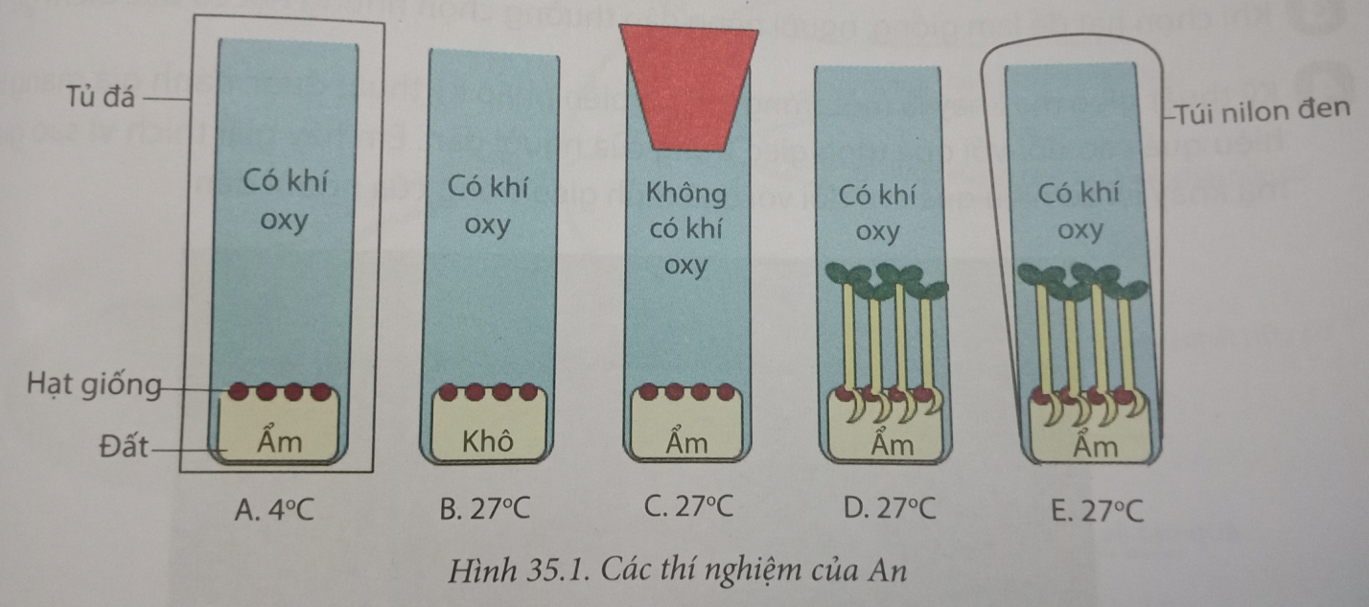
a) Mô tả các thí nghiệm của An để chứng minh sự nảy mầm của hạt phụ thuộc vào các điều kiện khác nhau.
b) Trình bày kết quả của thí nghiệm trên, từ đó rút ra kết luận về những điều kiện cần cho hạt nảy mầm.
Câu 2. Ông bà chúng ta có câu: “Một hòn đất nỏ bằng một giỏ phân”. Hãy giải thích ý ngĩa của câu nói trên.
Câu 3. Cây có hoa có những loại cơ quan nào? Chúng có chức năng gì?
Câu 4. Hãy giải thích vì sao rau trồng trên đất khô cằn ít được tưới bón thì lá thường không xanh tốt, cây chậm lớn, còi cọc, năng suất thu hoạch sẽ thấp?

